# ЛАБОРАТОРНАЯ РАБОТА №5. Перенос верстки на WordPress

Задание №1

Скачать пустую тему на сайте <https://underscores.me/> и активировать ее.

Задание №2

Перейдите Настройки ­– Чтение и выберите Статическую страницу:

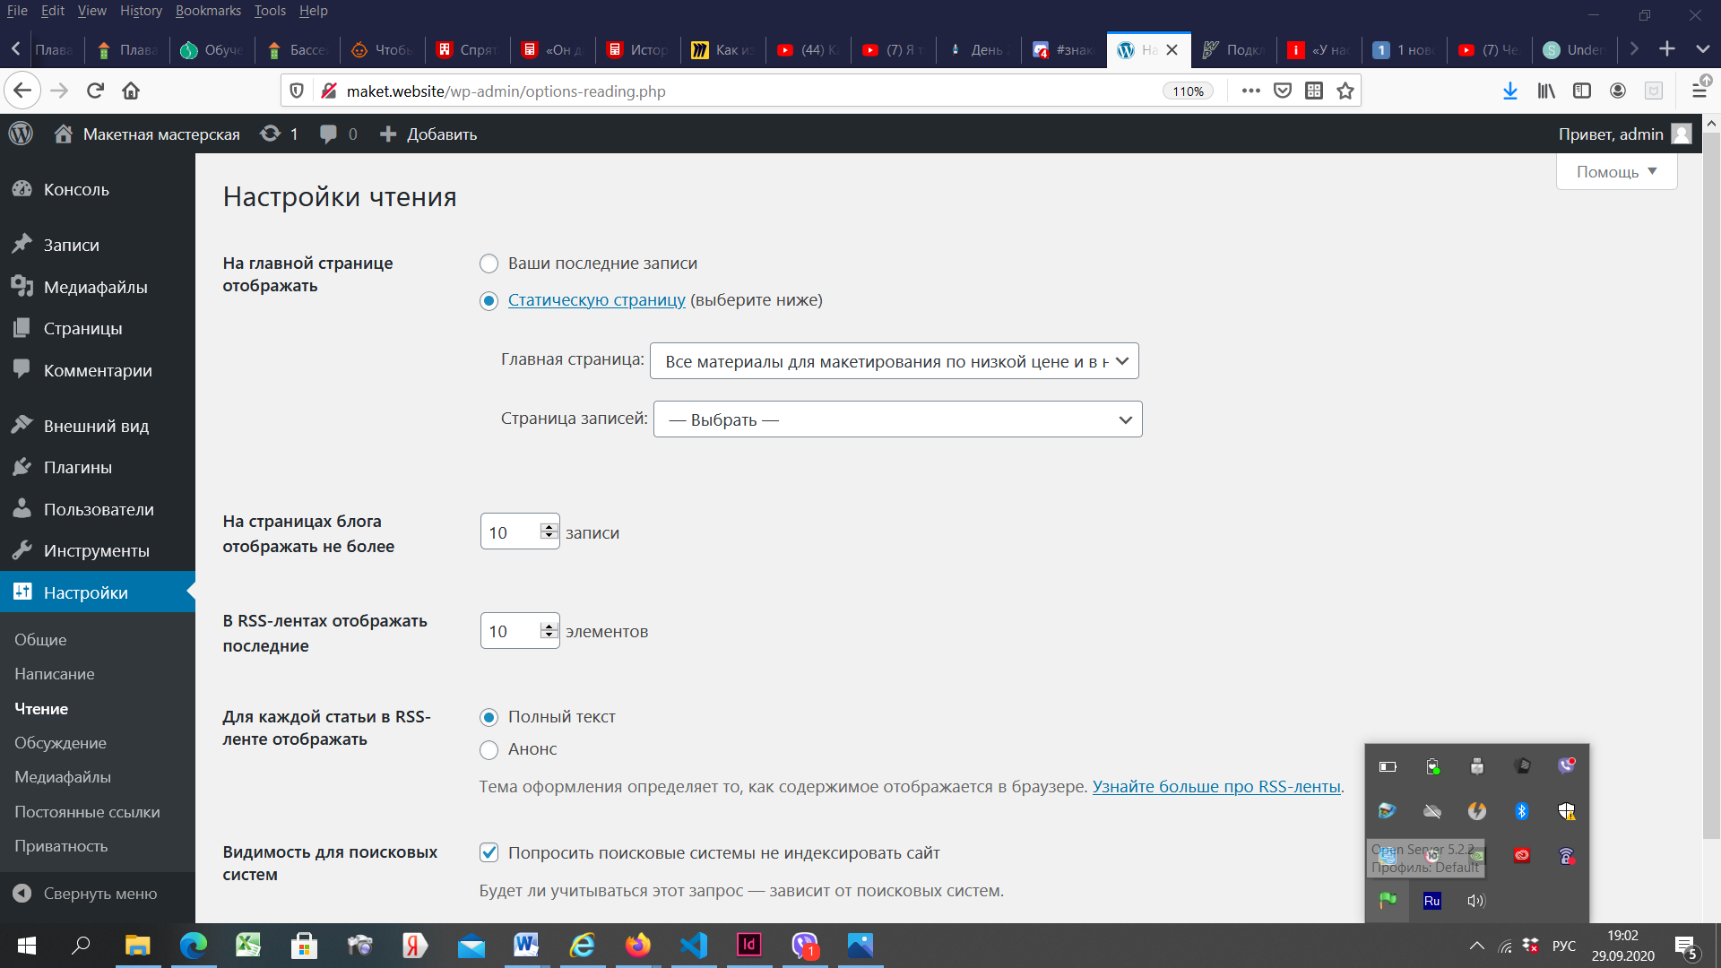

Задание №3

Скачайте HTML шаблон с сайта https://startbootstrap.com/themes/freelancer/

Задание №4

Перенести следующие папки из папки с версткой в папку с темой:

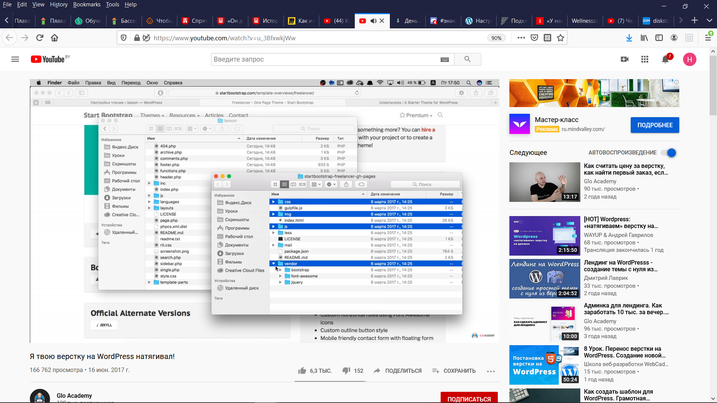

Задание №5

Содержимое файла index.html скопируйте в файл темы page.php (он отвечает за отображение шаблона Вашей страницы). Все, что было в page.php до этого, удалите. Посмотрите результат.

Задание №6

Необходимо исправить пути до папок с картинками. Для этого необходимо вставить следующий php код, который содержит необходимую функцию, например:

<img src="<?php echo get_template_directory_uri();?>/img/main/img-3.png" alt="">

Задание №7

Прописать пути до папок с css, с js кодом в файле function.php по аналогии с примером ниже (в page.php подключения удалить):

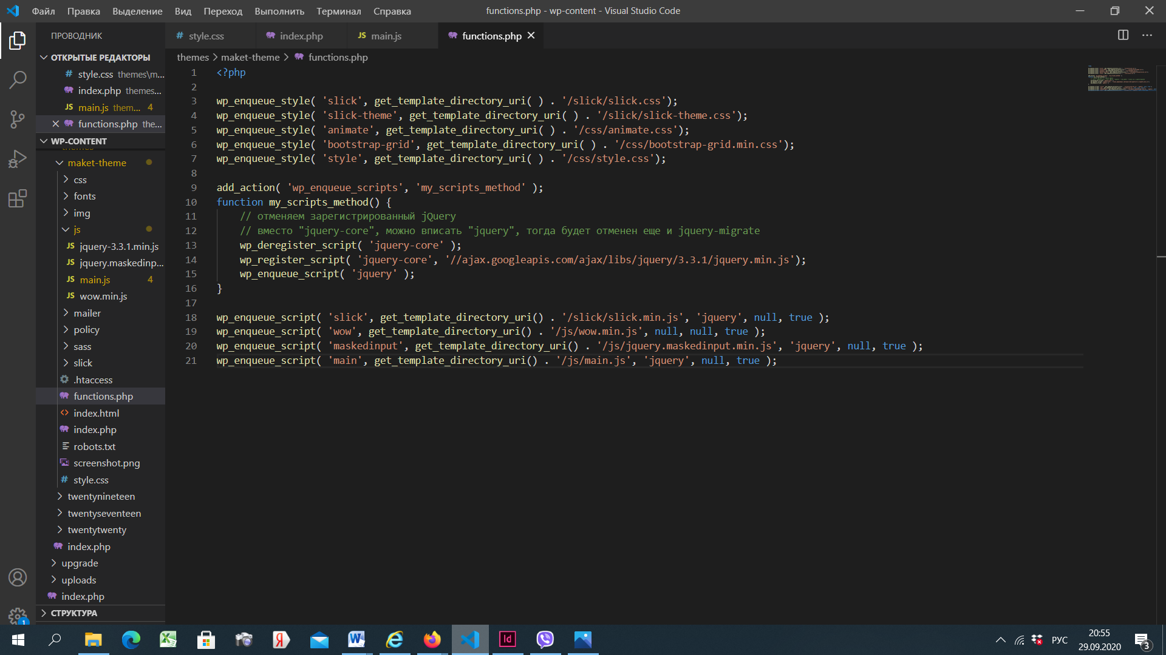

Задание №8

Переместите все, что относится к футеру и хедеру, в соответствующие файлы. Не забудьте вызвать функции get_header() и get_footer().

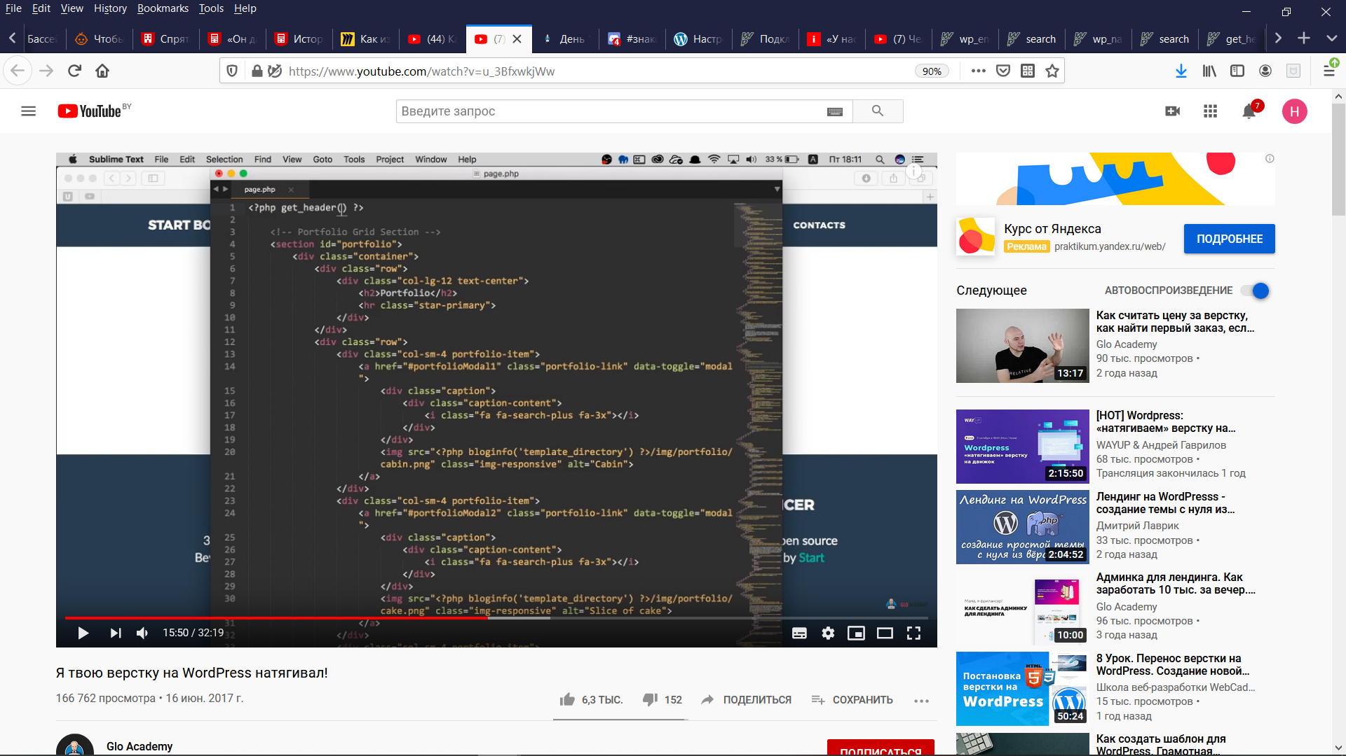

В файле header.php пропишите функцию в теге head wp_head:

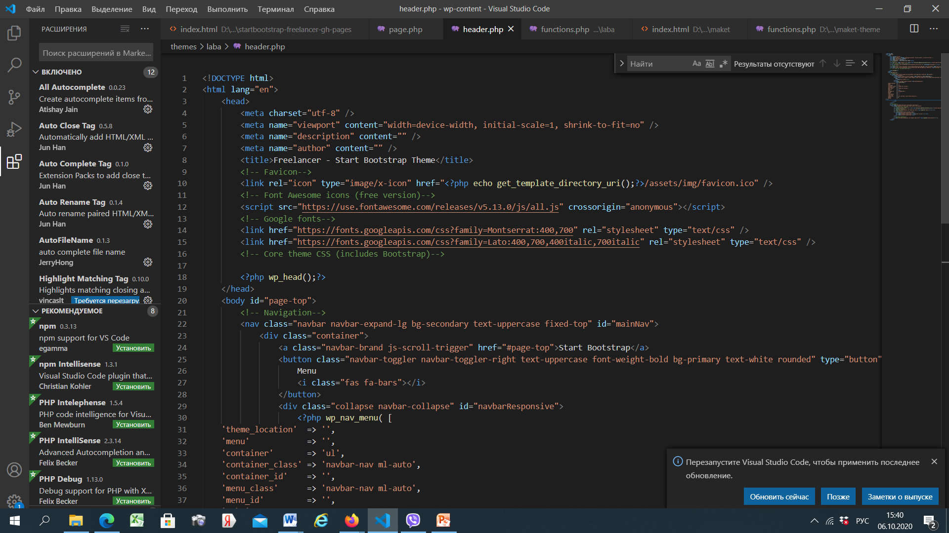

Аналогичные действия проделайте в файле footer.php (функция wp_footer).

Задание №9

На основе имеющегося меню создать динамическое (функция wp_nav_menu). Если работаете в VS Code, подключите wordpress snippet (ctrl+shift+X).

Задание №10

Создать динамический заголовок. Для этого в файле header.php вместо заголовка вставить функцию:

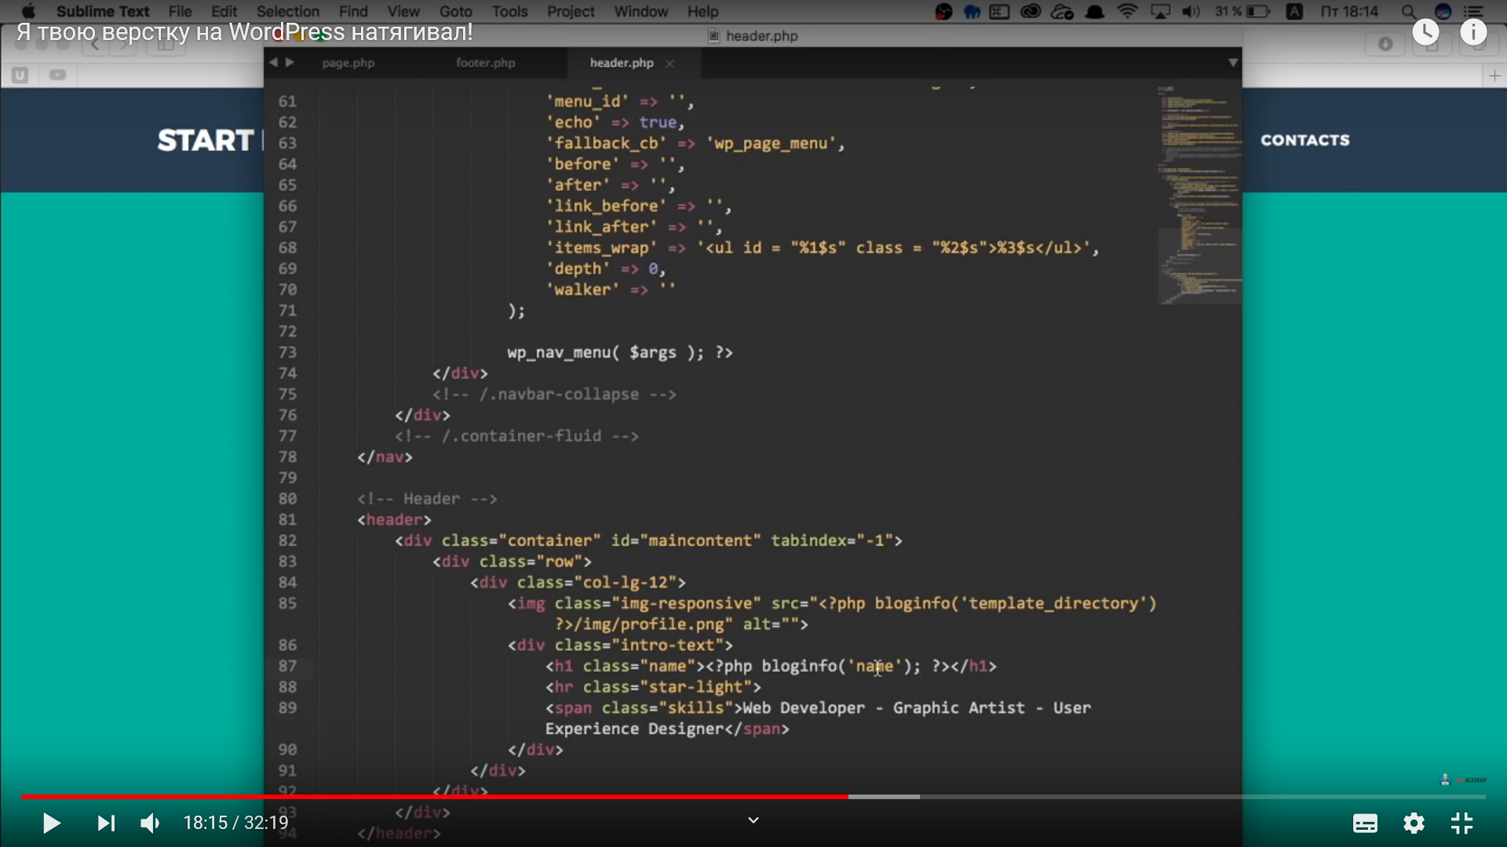

Проверьте внесенные изменения. Для этого в консоли WP Настройки – Общие измените название сайта. Проверьте, изменилось ли название на сайте динамически.

Аналогично поработайте с описанием сайта (<?php bloginfo('description'); ?> ).

Задание №11

Создать страницу Portfolio (с помощью консоли WP). Скопируйте в редактор WYSIWYG html код, который описывает данную страницу. Загрузите все изображения (относящиеся к данной странице) через Медиафайлы – Добавить новый.

В файле page.php пропишите функции the_post и the_content:

